《ThingsKit物联网平台+边缘网关，助力智慧农业温室大棚项目快速落地》
摘要：
四川万物纵横提供的ThingsKit物联网平台+边缘网关产品组合，具有轻量化交付、维护成本低的特点，解决了传统方案设备难以统一管理、开发难度大、维护成本高的问题，缩短项目整体交付周期，助力智慧农业温室大棚项目快速落地。
智慧农业温室大棚系统由农业数据采集系统、数据传输系统、设备控制系统、智慧农业温室大棚管理平台等多个部分组成。
系统支持实时采集温室大棚内的空气温湿度、土壤温湿度、光照和二氧化碳等环境参数，根据农作物的生长需求自动控制温室中电器设备的启停，从而达到植物生长环境自动调节的目的。用户可以通过手机、电脑等信息终端随时随地管理温室大棚，实现高效、精准的农业生产应用。
然而，在传统的农业温室大棚系统建设过程中，依旧存在着诸多痛点：
1.设备难以统一管理：物联网设备协议众多，数据格式复杂，自建平台难以对设备实现统一管理。
2.开发难度大：智慧农业系统需要对接的设备类型多，开发难度大、周期长。
3.维护成本高：系统维护成本高，当设备出现故障时，难以进行远程排查、调试。
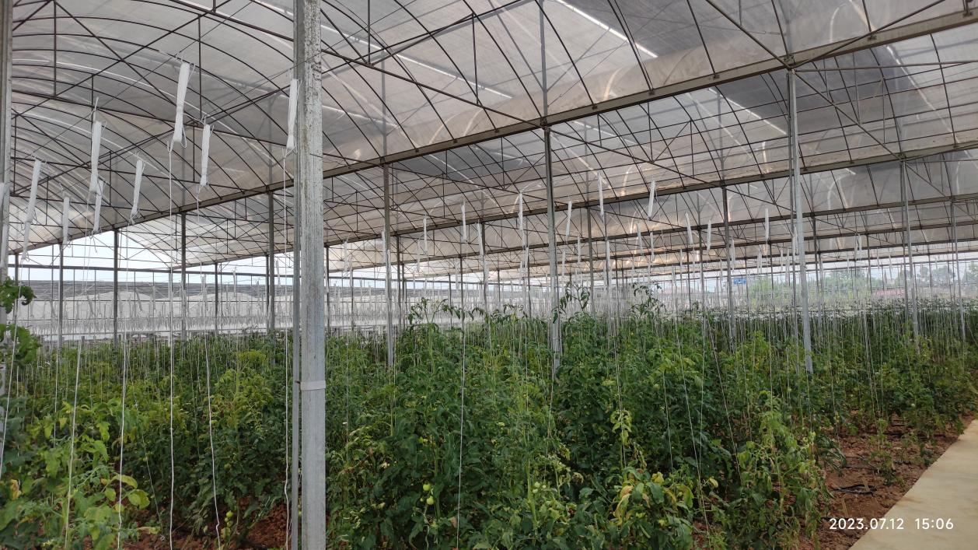
图1 智慧农业温室大棚示范基地
四川万物纵横所提供的智慧农业温室大棚系统方案完美的解决了以上痛点，并具有轻量化交付、多协议支持、组态化展示和低成本维护等众多优势，下面以某地智慧农业温室大棚示范基地项目为例：
- 项目建设内容：1套智慧农业管理平台、73路传感器数据采集、12路农业电器设备远程控制及12路摄像头的接入。
- 项目交付周期：14天。
（3）提供产品：1. EG8000mini边缘网关；2. ET1010边缘终端；3. ThingsKit物联网平台；

解决方案：
硬件设备：提供EG8000mini边缘网关，可接入氮磷钾浓度、土壤温湿度、环境温湿度、叶面温湿度、光照度、CO2浓度等多种传感器。通过485串口将多台ET1010与EG8000mini连接，使EG8000mini具备多路DO控制能力，能实现温室系统中风机、水泵、水帘、卷帘等多种电器设备的远程控制和自动化控制。EG8000mini还提供局域网透传功能，通过远程的方式可调试局域网内的视频监控、路由器等其他设备，便于系统远程调试与维护，支持远程可视化拖拽编程，可远程编辑网关本地运行逻辑。
软件平台：提供1套ThingsKit物联网平台，快速实现物联网的数据收集、分析处理、可视化和设备管理，屏蔽物联网的复杂特性，平台封装完善的数据接口，可轻松与上层应用实现数据对接，减少智慧农业温室大棚管理平台的开发工作量，缩短项目整体交付周期。
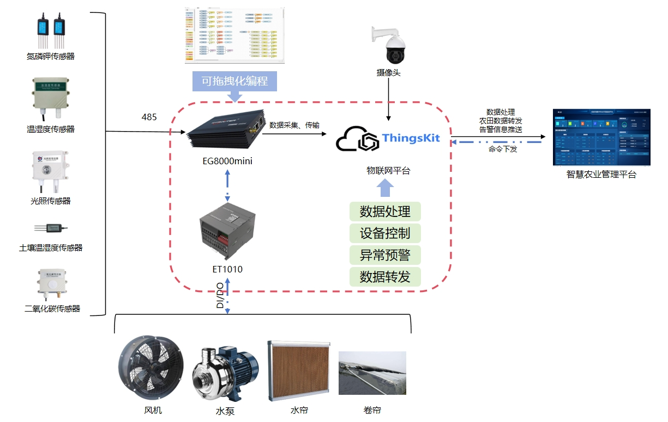
图2 成渝双城智慧农业系统拓扑图
方案效果：
轻量化交付：ThingsKit物联网平台的应用屏蔽了物联网的复杂特性，专注业务应用开发，缩短物联网项目的交付周期。
支持多协议：物联网平台ThingsKit支持 MQTT、HTTP、TCP、UDP、CoAP 或通过专有协议连接任何设备，支持数据格式边缘端转换。
组态化展示： ThingsKit物联网平台具有丰富的组态功能，可通过拖拉拽的方式轻松实现温室大棚的空气温度、空气湿度、二氧化碳浓度、光照强度、土壤温度、土壤湿度、土壤电导率等数据的大屏展示，节省大屏开发工作量。
低成本维护：系统支持远程访问局域网，可远程进行设备调试、拖拽式编程，维护无需下现场，减少维护成本。

关联产品：
EG8000mini
EG8000mini是万物纵横的一款图形化编程边缘计算网关产品。支持4G+WAN 2种供网方式，接口支持2RS485+1RS232。支持主流PLC数据上传下载，同时支持远程管理/升级/运维。物联网协议支持MQTT、HTTP、TCP等，更有本地数据解析，数据滤波，断网续传等丰富功能。
详细产品介绍文章：EG8000mini
(https://mp.weixin.qq.com/s/A9hQKH1djDYjvq_B8mlUyw)

ET1010
ET1010是万物纵横旗下的一款开关量IO扩展模块产品，包括4路开关量输入和4路继电器输出。模块支持MODBUS RTU协议，支持级联，无感扩展IO接口数量，且无需配置，即插即用。
详细产品介绍文章：ET1010
(https://mp.weixin.qq.com/s/G_Fta1Yl0BS52LVJ-_yphA)

Thingskit平台
万物纵横ThingsKit物联网平台，包含设备管理、数据收集、数据处理和可视化等物联网功能。可用于物联网项目的快速开发、物联网产品接入和行业应用扩展。也提供成熟的云和智慧物联网平台解决方案。
详细产品介绍文章：Thingskit平台
(https://mp.weixin.qq.com/s/EP-GkcV6AAseZ98waN8QQw)

